Конкурс чтецов «Живая классика» 2021
Идет прием заявок на международный конкурс юных чтецов «Живая классика» в 2021 году. Регистрация на конкурс «Живая классика» открыта до 25 января 2021 года. Старт конкурса 1 февраля.
Организатор: Фонд «Живая классика» при участии издательского проекта «Просвещение» и Норникель.
В 2021 году проходит юбилейный X-й конкурс декламации «Живая классика».
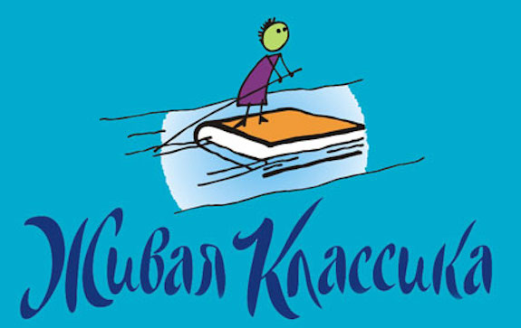
Целью конкурса является повышение интереса к чтению у школьников.
К участию в конкурсе приглашаются дети в возрасте 10-17 лет, обучающиеся в 5-11 классе. Конкурс проходит во всероссийском и международном форматах. Конкурс проводится для всех желающих без предварительного отбора. Участие в конкурсе бесплатное.
В ходе конкурсных испытаний участники декламируют отрывки из своих любимых прозаических произведений любых российских или зарубежных авторов XVIII- XXI века. В первом – классном – туре конкурса допускается выразительное чтение выбранного текста по книге или иному источнику. В следующих турах конкурсанты читают текст на память. Каждый участник конкурса выступает самостоятельно и не может прибегать во время выступления к помощи других лиц.

Районный этап Всероссийского конкурса юных чтецов «Живая классика» проводится 12.03.2021 года на базе МУК «Суоярвская централизованная библиотечная система»

